Sbor dobrovolných hasičů Vysoké Mýto I.
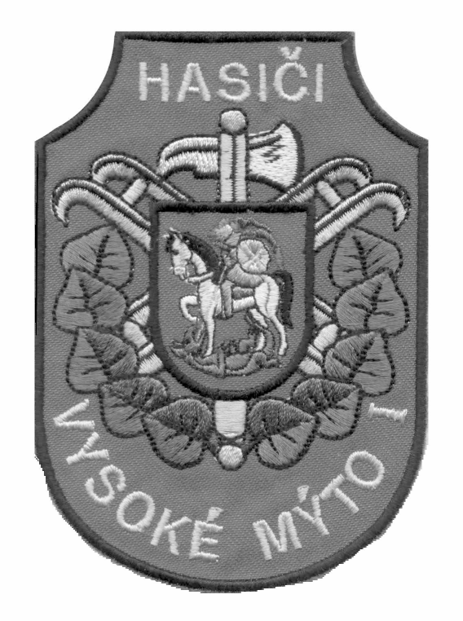

Pořádá 11. ročník soutěže v kategorii mladších a starších žáků

Disciplíny:
- Štafeta CTIF na 400m s překážkami
- Štafeta 4x60m s překážkami
- Štafeta požárních dvojic
- Požární útok CTIF ( pouze starší žáci )

Kategorie: mladší a starší žáci

Termín konání: sobota 3. 5. 2014

Místo konání: Hasičský stadion ve Vysokém Mýtě

Propozice:
- štafeta CTIF na 400m s překážkami bude probíhat na 2 škvárových drahách, časomíra elektronická se zobrazením dosaženého času na tabuli- 2 pokusy
- štafeta 4x60m s překážkami – mohou startovat dvě 4 členné štafety z jednoho kolektivu, probíhat bude na dvou škvárových drahách, časomíra elektronická se zobrazením dosaženého času na tabuli – 1 pokus
- štafeta požárních dvojic – celé družstvo najednou na travnatém povrchu, časomíra stopky – 1 pokus
- útok CTIF – na travnatém povrchu, časomíra stopky – 2 pokusy

Jednotlivé štafety budou na sebe po skončení navazovat, disciplína „Požární útok CTIF“ bude jednotlivými družstvy plněna průběžně.
Disciplíny budou probíhat podle platných směrnic pro celoroční činnost kolektivů Mladých hasičů. Pořadatel si vyhrazuje právo na změnu programu vzhledem k počasí a okolnostem tak, aby byla zajištěna bezpečnost soutěžících.

Časový harmonogram:
7.15 – 8.00 | Prezentace soutěžních kolektivů
8.10 | Porada vedoucích a rozhodčích
8.30 | Zahájení disciplín  Ukončení soutěže v cca 14,00  13ní
Přihlášky a startovné:
Lipavský Aleš, mobil: 724 263 984, email: alesak@centrum.cz

Uzávěrka přihlášek bude 25.4.2014. Z kapacitních důvodů je stanoven maximální počet zúčastněných soutěžních kolektivů (30 kolektivů) a po naplnění tohoto počtu nebude možné zařadit ostatní soutěžní kolektivy do soutěže. Startovné 150 Kč za kolektiv.
Každé přihlášené družstvo s sebou přiveze minimálně jednoho rozhodčího. Jméno rozhodčího musí být nahlášeno při přihlášení družstva do soutěže.
Před každým pokusem má rozhodčí právo zkontrolovat věk soutěžících dle platných průkazů.
Příjezd:
Hasičský stadion v areálu autodromu ve Vysokém Mýtě. Příjezd po státní silnici I/35, u čerpací stanice ve směru od Litomyšle odbočit vpravo, ve směru od Hradce Králové a města vlevo. Příjezd bude značen šipkami.
Občerstvení:
Po celou dobu soutěže bude zajištěno občerstvení.

